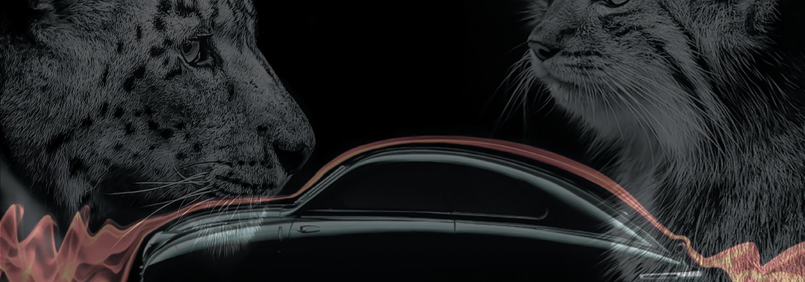
Informationsmeddelande (servicecenter)
Livstids garanti på reservdelar och arbete från Saab – Parts for Life
7 september 2017

Kunderbjudande
Ett viktigt argument i Parts for Life-kampanjen är att Orio erbjuder en ny livstids Parts for Life-garanti. Orio garanterar kunden att alla nya Saab Original Reservdelar (utom dem som anges i den bifogade undantagslistan) är fria från material- och tillverkningsfel om reservdelen monteras på ett av Saabs auktoriserade servicecenter. Detta gäller även garantiarbete.
Obs! Erbjudandet om livstids garanti är kundspecifikt och kan inte överlåtas. Det upphör att gälla om kunden säljer bilen och i stället omfattas delen av Orios standardgaranti på tre år.
Garantiomfattning
Parts for Life-garantin omfattar alla reparationer med datumnotering från och med 7 september 2017. Den kund som ursprungligen köpt en ny Saab Original Reservdel och låtit installera den på något av Saabs auktoriserade servicecenter är berättigad till Saabs livstidsgaranti på delar och arbete om kunden fyller i sina uppgifter på www.partsforlife.com/claims. Livstidsgarantin gäller endast delar och arbete som har köpts av och installerats på något av Saabs auktoriserade servicecenter. Delar som säljs över disk eller av grossister och inte installeras på något av Saabs auktoriserade servicecenter omfattas av Orios standardgaranti på tre år.
Vissa delar kan behöva bytas på grund av slitage vid regelbunden service och underhåll av fordonet. Dessa omfattas inte av Saabs livstidsgaranti. Här följer en lista med exempel på vilka delar det gäller.
Notera att exkluderingslistan inte är definitiv utan kan förändras över tid.

- Batterier
- Säkringar
- Remmar
- Bromsklossar och bromsbelägg
- Lampor
- Kopplingsbelägg
- Servicedetaljer, exv. filter
- Golvmattor
- Bromsskivor/bromsok/bromsslangar
- Tändstift
- Drivremmar
- Torkarblad
- Vätskor och kemikalier
- Vattenpumpar enbart diesel
- Handbromskabel
- Hjulskruvar/hjulmuttrar
- Däck
Delar som installerats under en krockreparation som utförts av en verkstad omfattas inte av Saabs livstidsgaranti.
Garantin gäller för tillverkningsfel som uppstått på grund av brister i tillverkningsprocessen, materialfel och konstruktionsfel. Garantin gäller inte för slitage, yttre påverkan, bristfällig funktion eller användning av produkten på ett sätt som den inte är avsedd för. Observera att de rekommenderade bytesintervallen för servicedetaljer och slitagedelar måste följas. Produkten kan alltså eventuellt behöva bytas inom tre år på grund av normalt slitage.
Om tillverkningen upphört eller delen är restnoterad
Om den originaldel som ursprungligen köpts och installerats på något av Saabs servicecenter inte längre tillverkas eller är restnoterad hjälper Orio till att hitta ett alternativ på eftermarknaden. Eftermarknadsalternativet eller Orios ersättningsdel omfattas av Saabs livstidsgaranti upp till värdet på den ursprungliga reparationen. Därefter omfattas inga åtgärder av livstidsgarantin.
Kundens ansvar
När kunden vill öppna ett garantiärende efter år tre måste denne visa upp sitt Parts for Life-garanticertifikat för servicecentret. Saabs servicecenter ska spara en kopia av kundens certifikat tillsammans med fakturan.

